referÊncias: | Protocolo SICCAU n° 1574309/2022
INTERESSADOS: | Setor de Fiscalização do CAU/MG
Assunto: | Programação do Projeto Rotas para o exercício de 2022, abarcando os meses de setembro a dezembro de 2022.
DELIBERAÇÃO Nº 193.3.1/2022 – CEP-CAU/MG

A COMISSÃO DE EXERCÍCIO PROFISSIONAL – CEP-CAU/MG, reunida ordinariamente no Centro de Artes e Convenções da UFOP - Rua Diogo Vasconcelos n° 328, Pilar - Ouro Preto - MG, no dia 14 de julho de 2022, após análise do assunto em epígrafe, no uso das competências que lhe conferem o artigo 96 do Regimento Interno do CAU/MG:
Considerando o art. 92 do Regimento Interno do CAU/MG que dispõe sobre a manifestação dos assuntos de competência das comissões ordinárias mediante ato administrativo da espécie deliberação de comissão;
Considerando o disposto no Regimento Interno do CAU/MG:

Art. 92. Compete às comissões ordinárias e especiais:
III - propor, apreciar e deliberar sobre matéria de caráter legislativo, normativo ou contencioso em tramitação nos órgãos dos poderes Executivo, Legislativo e Judiciário, referentes à sua área de atuação e no âmbito de sua jurisdição, para apreciação do presidente ou para deliberação, em tempo hábil, do Plenário ou do Conselho Diretor;
(...)
Art. 96. Para cumprir a finalidade de zelar pela orientação e fiscalização do exercício da Arquitetura e Urbanismo, competirá à Comissão de Exercício Profissional do CAU/MG (CEP-CAU/MG), no âmbito de sua competência:
(...)
VIII - propor, apreciar e deliberar sobre questionamentos a atos já normatizados pelo CAU/BR referentes a:
(...)
a) fiscalização;

Considerando Deliberação DCEP-CAU/MG n° 185.3.2/2021, que aprova a adequação das diretrizes da fiscalização no período de pandemia, tendo em vista o avanço da vacinação contra a Covid-19, que exigem uma readequação destas diretrizes;
Considerando programação prévia elaborada pelo Setor de Fiscalização do CAU/MG, que propõe um calendário de fiscalização com a indicação das cidades a serem fiscalizadas e respectivas datas, encaminhado para apreciação por esta Comissão.

DELIBEROU

- Aprovar a programação do Projeto Rotas para os meses de setembro, outubro, novembro e dezembro de 2022, nos termos do anexo desta Deliberação;
- Encaminhar a presente Deliberação para a Presidência do CAU/MG, para conhecimento e remessa à Gerência Técnica e de Fiscalização do CAU/MG, para encaminhamentos e providências necessárias.

Ouro Preto, 14 de julho de 2022.

Folha de Votação DCEP-CAU/MG n° 193.3.1/2022

Conselheiros Estaduais | Votação |  |  |  | Assinatura
 | Sim  (a favor) | Não  (contra) | Abstenção | Ausência
Ademir Nogueira de Ávila – Coordenador | X
Luciana Bracarense Coimbra - Coord. Adj.  Luis Phillipe Grande Sarto (S) | X
Lucas L. Leonel Fonseca – Membro titular  Emmanuelle de Assis Silveira (S) | X
Felipe Colmanetti Moura – Membro titular  Thais Ribeiro Curi (S) | X

Considerando a necessidade de ações cautelosas em defesa da saúde dos membros do Plenário, convidados e colaboradores do Conselho de Arquitetura e Urbanismo de Minas Gerais – CAU/MG, e a implantação de reuniões deliberativas virtuais, atesto a veracidade e a autenticidade das informações acima prestadas, tendo sido aprovado o presente documento com a anuência dos membros da Comissão de Exercício Profissional do Conselho de Arquitetura de Minas Gerais – CEP-CAU/MG.

_________________________________________________________________________________
Darlan Gonçalves de Oliveira
Arquiteto Analista – Assessor Técnico
Comissão de Exercício Profissional – CEP-CAU/MG

Anexo da Deliberação DCEP-CAU/MG n° 192.3.1/2022

Programação do Projeto Rotas

Figura 1: SETEMBRO DE 2022
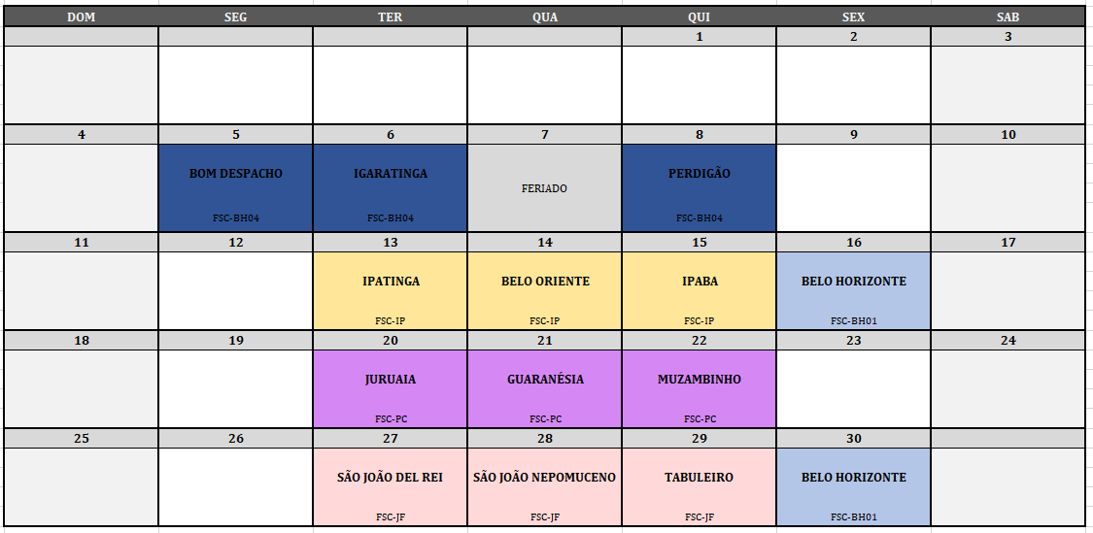

Figura 2: OUTUBRO DE 2022
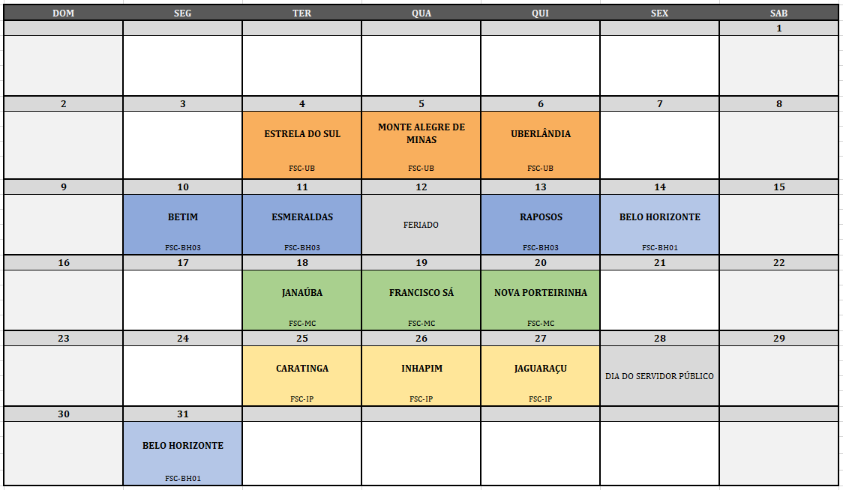

Figura 3: NOVEMBRO DE 2022
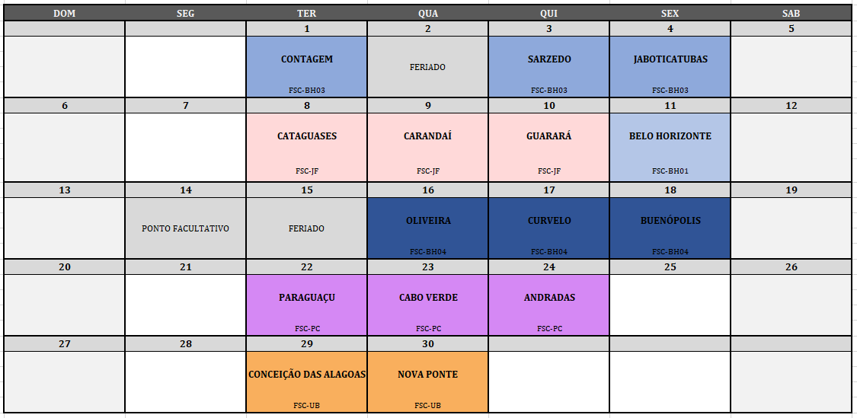

Figura 4: DEZEMBRO DE 2022
